Na osnovu člana 43. stav 1. i člana 45. stav 1. Zakona o Vladi („Službeni glasnik RS”, br. 55/05, 71/05 – ispravka, 101/07, 65/08, 16/11, 68/12 – US i 72/12),
Vlada donosi

ODLUKU
O IZMENAMA STRATEGIJE ZA PRELAZAK SA ANALOGNOG NA DIGITALNO EMITOVANJE RADIO I TELEVIZIJSKOG PROGRAMA U REPUBLICI SRBIJI

1. U Strategiji za prelazak sa analognog na digitalno emitovanje radio i televizijskog programa u Republici Srbiji („Službeni glasnik RS”, br 52/09 i 18/12), u Glavi I. UVOD, u stavu 5. reči: „MKID Ministarstvo kulture, informisanja i informacionog društva” zamenjuju se rečima: „MTT – Ministarstvo spoljne i unutrašnje trgovine i telekomunikacija” i „MKI – Ministarstvo kulture i informisanja”.
2. U Glavi II. REGULATORNI OKVIR, odeljak 2. Relevantni međunarodni dokumenti, stav 1. menja se i glasi:
„Relevantni međunarodni dokumenti koji se odnose na oblast radiodifuzije su:
1) Zakon o potvrđivanju Završnih akata Regionalne konferencije o radio-komunikacijama za planiranje digitalne terestrijalne radiodifuzne službe u delovima Regiona 1 i 3, u frekvencijskim opsezima 174-230 MHz i 470-862 MHz (RRC 06) („Službeni glasnik RS – Međunarodni ugovori” broj 4/10);
2) Zakon o potvrđivanju Protokola o izmenama i dopunama određenih delova Regionalnog sporazuma za Evropsku radiodifuznu zonu (Štokholm, 1961.) sa Rezolucijama (RRC-06-Rev. ST61) („Službeni glasnik RS – Međunarodni ugovori”, broj 1/10);
3) Zakon o potvrđivanju Evropske konvencije o prekograničnoj televiziji – („Službeni glasnik RS – Međunarodni ugovori”, broj 42/09);
4) Evropska konvencija za zaštitu audio-vizuelne baštine (ETS no. 183);
5) Zakon o potvrđivanju Završnih akata Svetske konferencije o radio-komunikacijama (WRC-07) („Službeni glasnik RS – Međunarodni ugovori”, broj 2/11).”
3. U Glavi III. TEHNIČKO-TEHNOLOŠKI OKVIR DIGITALNE TRANZICIJE, u odeljku 3. Digitalna tranzicija, Slika 8. i stav 3. menjaju se i glase:

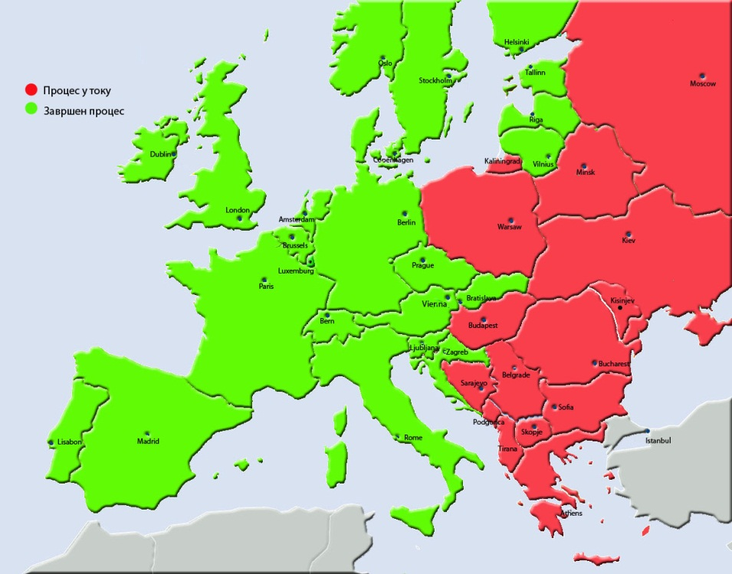
„Slika 8. Prelazak na emitovanje digitalne televizije u Evropi
Osnovna pretpostavka digitalne tranzicije je zasnovana na konfiguraciji zona raspodele opisanih u prethodnom poglavlju. Projektovanje konačnih mreža za digitalno emitovanje radiodifuznih signala vršiće se na osnovu jednofrekvencijskog (istokanalnog) tipa mreže (SFN) unutar svake od zona raspodele. Projektovanje Inicijalne mreže za testiranje emitovanja digitalnog TV signala može se vršiti na osnovu višefrekvencijskog tipa mreže (MFN).”
Stav 9. menja se i glasi:
„Pre usvajanja Plana prelaska, MTT sprovodi konsultacije sa Ratelom, RRA, Javnim preduzećem „Emisiona tehnika i veze”, javnim radiodifuznim servisima i imaocima dozvole za emitovanje TV programa, kao i sa organima odbrane i bezbednosti.”
Stav 11. menja se i glasi:
„Planiranje mreža u UHF opsegu vršiće se izborom kanala u najnižim frekvencijskim opsezima, od 21. kanala. Korišćenje kanala 61-69 u planiranju mreža izuzima se zbog potrebe da isti ostanu slobodni kako bi se ostavila mogućnost da se taj opseg koristi za formiranje digitalne dividende nakon okončanja prelaska. Završnim aktima Svetske konferencije o radio-komunikacijama predviđeno je da se kanali 49-60 po prelasku na digitalno emitovanje terestričkog TV signala koriste za formiranje tzv. digitalne dividende 2.”
Odeljak 3a. Inicijalna mreža za testiranje, menja se i glasi:
„Prelazak na digitalno terestričko emitovanje televizijskog programa otpočeo je pokretanjem Inicijalne mreže za testiranje emitovanja digitalnog TV signala (u daljem tekstu: Inicijalna mreža). Digitalni TV signal biće emitovan sa lokacija koje su navedene u Aneksu 4 Plana raspodele frekvencija/lokacija za terestričke analogne FM i TV radiodifuzne stanice za teritoriju Republike Srbije (u daljem tekstu: Plan raspodele). Inicijalna mreža činiće sastavni deo konačne mreže po okončanju prelaska na digitalno zemaljsko emitovanje televizijskog programa. Odluka o izdavanju pojedinačne dozvole za korišćenje radio frekvencija sadržaće odredbe kojima će se dozvoliti korišćenje frekvencija navedenih u Aneksu 4 Plana raspodele tokom perioda pre uključivanja inicijalne mreže za testiranje u konačnu mrežu, kao i posebne uslove korišćenja ovih frekvencija. Ukoliko pre prelaska na digitalno emitovanje dođe do oslobađanja frekvencija u odgovarajućim opsezima, Inicijalna mreža se može proširiti.
Simulkast preko Inicijalne mreže za testiranje biće dostupan programima koje će odrediti MTT u saradnji sa MKI i RRA.”
4. Glava VII. AKCIONI PLAN ZA SPROVOĐENJE STRATEGIJE, menja se i glasi:
„VII. AKCIONI PLAN ZA SPROVOĐENJE STRATEGIJE ZA PRELAZAK SA ANALOGNOG NA DIGITALNO EMITOVANJE RADIO I TELEVIZIJSKOG PROGRAMA U REPUBLICI SRBIJI
Akcioni plan koji je odštampan uz Strategiju za prelazak sa analognog na digitalno emitovanje radio i televizijskog programa u Republici Srbiji („Službeni glasnik RS”, br 52/09 i 18/12) zamenjuje se novim Akcionim planom koji je odštampan uz ovu odluku i čini njen sastavni deo.”
5. Ovu odluku objaviti u „Službenom glasniku Republike Srbije”.

AKCIONI PLAN

ZA SPROVOĐENJE STRATEGIJE ZA PRELAZAK SA ANALOGNOG NA DIGITALNO EMITOVANJE

RADIO I TELEVIZIJSKOG PROGRAMA

U REPUBLICI SRBIJI

Opis aktivnosti | Rok za realizaciju | Indikator | Odgovorna institucija | Partneri
1. Regulatorni okvir
Donošenje Plana raspodele frekvencija/lokacija/oblasti za period tokom prelaska sa analognog na digitalno emitovanje TV programa i period posle gašenja analognog servisa na teritoriji Republike Srbije | prvi kvartal 2013. | Usvojen Plan raspodele | MTT | RATEL, ETV
Izmena Plana raspodele frekvencija/lokacija/oblasti za analognu terestričku televiziju, kako bi se omogućio delimični simulkast tokom prelaska sa analognog na digitalno emitovanje TV programa na teritoriji Republike Srbije | drugi kvartal 2013. | Usklađen Plan raspodele sa međunarodno preuzetim obavezama i procesom prelaska na digitalno emitovanje | MTT | RATEL
Izmene Pravilnika o prelasku sa analognog na digitalno emitovanje TV programa i pristupu multipleksu u terestričkoj digitalnoj radiodifuziji | treći kvartal 2013. | Usvojen Pravilnik | MTT | RATEL, RRA
Usvajanje Plana prelaska sa analognog na digitalno emitovanje radio i televizijskog programa u Republici Srbiji | treći kvartal 2013. | Usvojen Plan prelaska sa analognog na digitalno emitovanje radio i televizijskog programa u Republici Srbiji | Vlada, MTT | Radna grupa,  ETV, RATEL, RRA, nacionalni emiteri, ANEM, MUP
Sprovođenje postupka izmene dozvola za zemaljsko emitovanje regulisano Pravilnikom na način koji ne razmatra programski aspekt, ne smanjuje servisnu zonu i ne skraćuje rok važenja dozvole | u skladu sa Planom prelaska sa analognog na digitalno emitovanje | Izmena izdatih dozvola | RRA, RATEL | MTT
Implementacija Direktive 2010/13/EU Evropskog parlamenta i Saveta o koordinaciji određenih odredbi datih zakonom, propisom ili upravnim postupkom u državama članicama u vezi s pružanjem usluga audiovizuelnih medija (Direktiva o audiovizuelnim medijskim uslugama) | u skladu sa Strategijom razvoja sistema javnog informisanja u Republici Srbiji do 2016. godine | Novi zakon o elektronskim medijima | MKI, Narodna skupština RS | MTT
2. Tehnička pitanja
Izrada Prethodne analize pokrivanja Republike Srbije digitalnim televizijskim signalom | prvi kvartal 2013. | Urađena Prethodna analiza pokrivanja sa procenom troškova za opremu | MTT
Izrada Studije izvodljivosti sa idejnim projektom pokrivanja Republike Srbije DVB-T2 signalom, | drugi kvartal 2013. | Urađena Studija izvodljivosti sa idejnim projektom | ETV | MTT, Radna grupa
Utvrđivanje stanja predajničkih i repetitorskih lokacija koje koristi ETV | drugi kvartal 2013. | Izveštaj o stanju lokacija | ETV | MTT
Definisanje neophodne opreme za realizaciju distribucione mreže | drugi kvartal 2013. | Spisak opreme | ETV | MTT
Proširenje Inicijalne mreže za testiranje emitovanja digitalnog televizijskog signala | drugi kvartal 2013. | Proširena Inicijalna mreža | ETV | MTT, RATEL
Prikupljanje podataka o korišćenju digitalne dividende u Evropi i online publikacija na sajtu MTT, izrada studije o mogućnostima korišćenja digitalne dividende u Republici Srbiji | drugi kvartal 2013. | Pripremljena studija i publikacija objavljena na sajtu MTT | MTT | RATEL
Izrada energetskih projekata, kao dela projekta distribucione mreže | treći kvartal 2013. | Urađeni energetski projekti | ETV | MTT, Radna grupa
Izrada građevinskih projekata, kao dela projekta distribucione mreže | treći kvartal 2013. | Urađeni građevinski projekti | ETV | MTT, Radna grupa
Izrada tehnoloških projekata, kao dela projekta distribucione mreže | treći kvartal 2013. | Urađeni tehnološki projekti | ETV | MTT, Radna grupa
Pribavljanje dokumentacije u cilju dobijanja neophodnih lokacijskih i građevinskih dozvola | treći kvartal 2013. | Pribavljena dokumentacija | ETV | MTT
Izrada plana oslobađanja delova radio frekvencijskog spektra koji su Planom namene radio frekvencijskog spektra namenjeni za televiziju | prvi kvartal 2014. | Pripremljen plan za oslobađanje spektra | MTT | RATEL, MUP, MO
Rekonstrukcija i izgradnja lokacija u skladu sa planom pokrivanja i izrađenim građevinskim projektom | četvrti kvartal 2014. | Rekonstruisane i izgrađene lokacije | ETV | MTT, Radna grupa
Izvođenje energetskih instalacija u skladu sa izrađenim energetskim projektom | četvrti kvartal 2014. | Postavljena energetska instalacija | ETV | MTT
Opremanje lokacija u skladu sa planom pokrivanja i izrađenim tehnološkim projektom | četvrti kvartal 2014. | Instalirana oprema na svim lokacijama, uspostavljena distribuciona mreža | ETV | MTT, RATEL
Prestanak rada analognih predajnika i početak digitalnog emitovanja | u skladu sa Planom prelaska na digitalno emitovanje | Prestanak analognog i prelazak na digitalno emitovanje | ETV | MTT, RATEL
Oslobađanje spektra koji odgovara digitalnoj dividendi | u skladu sa usvojenim fazama Plana prelaska, najkasnije do okončanja procesa prelaska na digitalno emitovanje | Oslobođen spektar koji  odgovara digitalnoj  dividendi | MTT | RATEL,  Korisnici spektra
Izmena Plana namene radio-frekvencijskih opsega koji odgovara digitalnoj dividendi tako da se radio-difuzna služba briše iz tog opsega | u skladu sa usvojenim fazama Plana prelaska, najkasnije do okončanja procesa prelaska na digitalno emitovanje | Usvojene izmene Plana namene | Vlada | RATEL, MTT
Donošenje akta o minimalnim uslovima za izdavanje pojedinačnih dozvola po sprovedenom postupku javnog nadmetanja | u skladu sa Planom prelaska, najkasnije do okončanja procesa prelaska na digitalno emitovanje | Donet akt | MTT | RATEL
Odluka o dodeli digitalne dividende | u skladu sa usvojenim fazama Plana prelaska, najkasnije do okončanja procesa prelaska na digitalno emitovanje | Javna rasprava o dodeli  digitalne dividende,  doneta odluka o dodeli  digitalne dividende | MTT, Vlada
Sprovođenje javnog nadmetanja za dodelu digitalne dividende | u skladu sa usvojenim fazama Plana prelaska, najkasnije do okončanja procesa prelaska na digitalno emitovanje | Raspisano javno  nadmetanje, dodeljena digitalna dividenda | RATEL
3. Ekonomska pitanja
Izrada poslovnog modela ETV koji se odnosi na proces digitalizacije | prvi kvartal 2013. | Izrađen poslovni model | ETV | MTT
Izrada i usvajanje finansijske konstrukcije plana za realizaciju mreže za emitovanje digitalnog TV signala | drugi kvartal 2013. | Postojanje procene | ETV | MTT
Izrada predloga šeme pomoći za ugrožene građane u cilju podrške pri prelasku na digitalno emitovanje | treći kvartal 2013. | Izrađen predlog | MTT | Tim za socijalno uključivanje i smanjenje siromaštva
Usvajanje šeme pomoći | četvrti kvartal 2013. | Usvojena šema | MTT, Vlada RS
4. Informisanje i promocija
Izrada plakata i brošura s informacijama značajnim za proces digitalizacije | prvi kvartal 2013. | Postojanje plakata i brošura | MTT
Promocija primene žiga garancije „digital TVˮ | prvi kvartal 2013. | Početak primene žiga garancije „digital TV“ | MTT
Izrada plana informativno-promotivne kampanje o prelasku sa analognog na digitalno emitovanje TV programa | drugi kvartal 2013. | Utvrđen plan | MTT
Promotivna kampanja procesa digitalizacije televizije | do okončanja procesa prelaska na digitalno emitovanje | Promotivna kampanja | Javni servis, MTT | RRA, emiteri

KORIŠĆENE SKRAĆENICE:

ANEM – Asocijacija nezavisnih elektronskih medija
ETV – Javno preduzeće „Emisiona tehnika i vezeˮ
MKI – Ministarstvo kulture i informisanja
MO – Ministarstvo odbrane
MTT – Ministarstvo spoljne i unutrašnje trgovine i telekomunikacija
MUP – Ministarstvo unutrašnjih poslova
RATEL – Republička agencija za elektronske komunikacije
RRA – Republička radiodifuzna agencija

